1. Zapoznaj się ze słówkami i wydrukuj flashcards.
EASTER EGG- PISANKA
EASTER CHICK- KURCZACZEK WIELKANOCNY
EASTER LAMB- BARANEK WIELKANOCNY
EASTER BUNNY- ZAJĄCZEK WIELKANOCNY
EASTER BASKET- KOSZYCZEK WIELKANOCNY
HAPPY EASTER- WESOŁYCH ŚWIĄT WIELKANOCNYCH
2. Dopasuj odpowiednie obrazki do słówek w języku angielskim.
3. ’’What’s missing?’’.
Rodzic rozkłada karty (flashcards) i przedstawia każde ze słówek w języku angielskim a dziecko powtarza. Następnie rodzic prosi aby dziecko zamknęło oczy ”Close your eyes” (Dziecko zamyka oczy). Rodzic zasłania jedną z kart i mówi ”Now open your eyes and tell me: What’s missing? (Teraz otwórz oczy i powiedz czego brakuje w języku angielskim). Dziecko zgaduje czego brakuje. Gramy do momentu aż dziecko odgadnie wszystkie karty.

1. Znajdź wszystkie pisanki na obrazku i pokoloruj je.
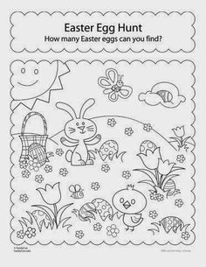
2. Policz i zapisz ile jest pisanek każdego rodzaju.

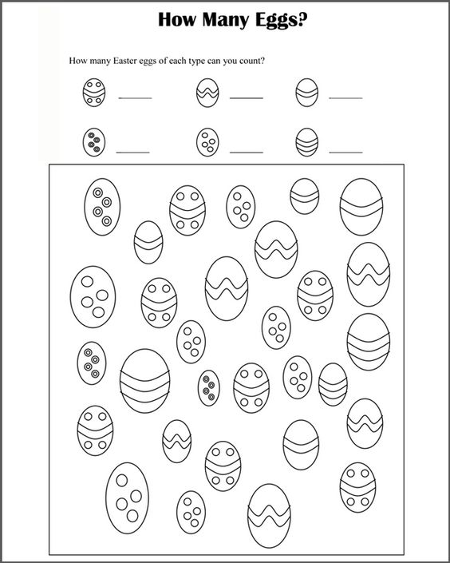
3. Pomóż zajączkowi znaleźć drogę do marchewek.

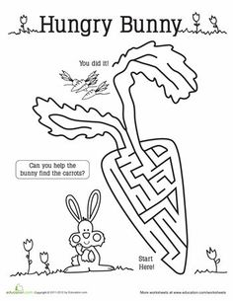
4. Pokoloruj obrazek według określonego numeru. Do każdej cyfry przypisany jest określony kolor.
